OFICIO. IFEQROO/DP/0097/2024
FOLIO DE MINISTRACIÓN: 0143

 | INFORME DE LA COMISIÓN
 | UNIDAD RESPONSABLE |  |  | FECHA DE ELABORACIÓN
 | DIRECCION DE PLANEACION |  |  | 20 DE FEBRERO 2024
 | DATOS GENERALES
 | NOMBRE DEL COMISIONADO | NORMA PATRICIA CARRILLO HERRERA
 | CARGO DEL COMISIONADO | SECRETARIA EJECUTIVA
 | ADSCRIPCIÓN DEL COMISIONADO | DIRECCION DE PLANEACION
 | PERIODO DE LA COMISIÓN | DEL 14 AL 16 DE FEBRERO DEL 2024
 | LUGAR DE LA COMISIÓN | JOSÉ MARIA MORELOS Y FELIPE CARRILLO PUERTO,
 | IMPORTE DE VIÁTICOS OTORGADOS | $3,008.46
INFORME DE COMISION DE TRABAJO
Del 14 al 16 de febrero del 2024 se visitó escuelas en localidades de los municipios de José María Morelos y Felipe Carrillo Puerto, con el fin de regularizar los comités de Contraloría Socia

14 DE FEBRERO DEL 2024
Se visito la Telesecundaria 10 de abril en la localidad de Emiliano Zapata del municipio de José María Morelos, con el director del plantel y con los padres de familia de los alumnos beneficiados, se les explico el objetivo de la reunión, así como las acciones que deben realizar cada integrante, y posterior se conformó el comité correspondiente,
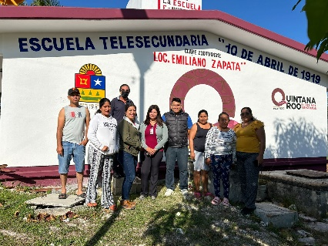

Una vez concluida la visita en el municipio, se continuo el viaje a la localidad de la Presumida a la Universidad Intercultural Maya de Quintana Roo (UIMQROO) en la cual se realizó la reunión con la directora de Planeación la Lic. Yuliana Santos y con los alumnos beneficiados de la obra se les explico el objetivo de la reunión, así como las acciones que deben realizar cada integrante, y posterior se conformó el comité correspondiente,

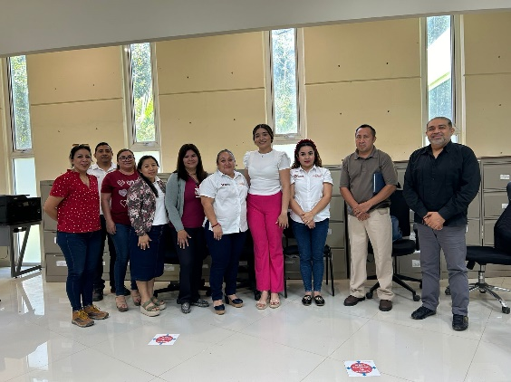

Una vez concluida la visita en el municipio, se continuo el viaje a la localidad del Naranjal del municipio de José María Morelos, de igual manera se reunió con la directora Mtra. Cindy Nayeli Uc Caamal, del Plantel Benjamín Rosado y los beneficiados del programa, se les explico el objetivo de la reunión, así como las acciones que deben realizar cada integrante, y posterior se conformó el comité correspondiente,

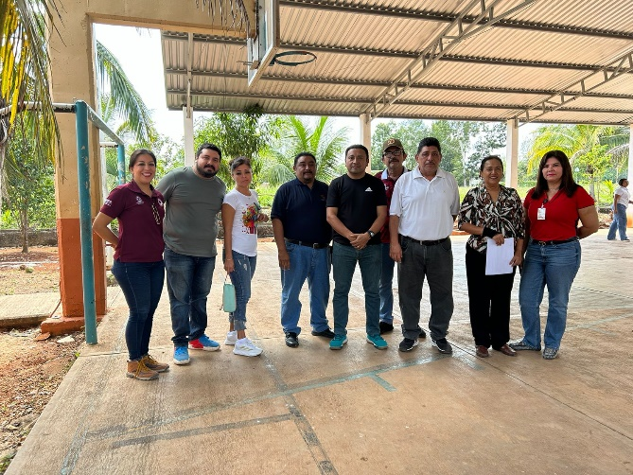

15 DE FEBRERO DEL 2024

Se visito la Telesecundaria José María Morelos, en la localidad de Kopchen, en el municipio de Felipe Carrillo Puerto, se reunió con la directora Mtra. Ana Rosa Balam Balcázar con los alumnos beneficiados para el buen manejo de los recursos destinados.
en el cual se les explico el objetivo de la reunión, así como las acciones que deben realizar cada integrante, y posterior se conformó el comité correspondiente,
se conformaron los comités de contraloría social
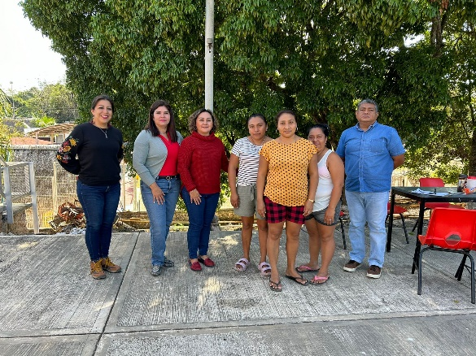

Se visitó la Universidad Pedagógica Nacional Unidad 231en la localidad de Felipe Carrillo Puerto, en el municipio de Felipe Carrillo Puerto, se reunió con el director Mtro. Luis Miguel Peña, en el cual se conformaron los comités de contraloría social correspondientes con los beneficiarios del programa, explicando a los alumnos el alcance que tienen los comités de contraloría social.
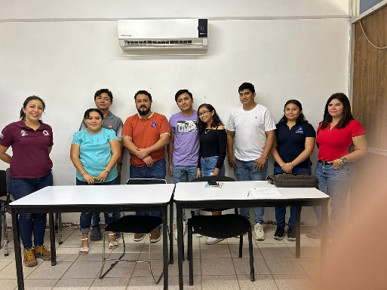

De igual manera se reunió con la directora Mtra. Patricia Montalvo Espinoza directora del plantel Telesecundaria Moisés Sáenz Garza de la Localidad de Dzulá, del municipio de Felipe Carrillo Puerto, y los beneficiados del programa y se les informo objetivo de Contraloría social, alcances, así como las acciones que deben realizar cada integrante.

16 DE FEBRERO DEL 2024

Se visito el jardín de niños Cecilio Chi, en la localidad de Tepich, del municipio de Felipe Carrillo Puerto, en el cual se conformaron los comités de contraloría social correspondientes con los beneficiarios del programa, explicando a los alumnos el alcance que tienen los comités de contraloría social.

LIC. NORMA PATRICIA CARRILLO HERRERA
FIRMA DEL COMISIONADO
DECLARO BAJO PROTESTA DE DECIR LA VERDAD QUE LOS DATOS ASENTADOS EN ESTE INFORME SON VERDADEROS, ASÍ COMO LA DOCUMENTACIÓN ANEXA QUE REUNE LOS REQUISITOS FISCALES EFECTIVAMENTE EXPEDIDA POR LOS PRESTADORES DE SERVICIO Y QUE ESTOS CORRESPONDEN A LOS CONCEPTOS DE GASTOS AUTORIZADOS EN LOS LINEAMIENTOS PARA REGULAR EL OTORGAMIENTO DE VIÁTICOS Y PASAJES EN LA ADMINISTRACIÓN PÚBLICA CENTRAL Y PARAESTATAL DEL ESTADO DE QUINTANA ROO.

